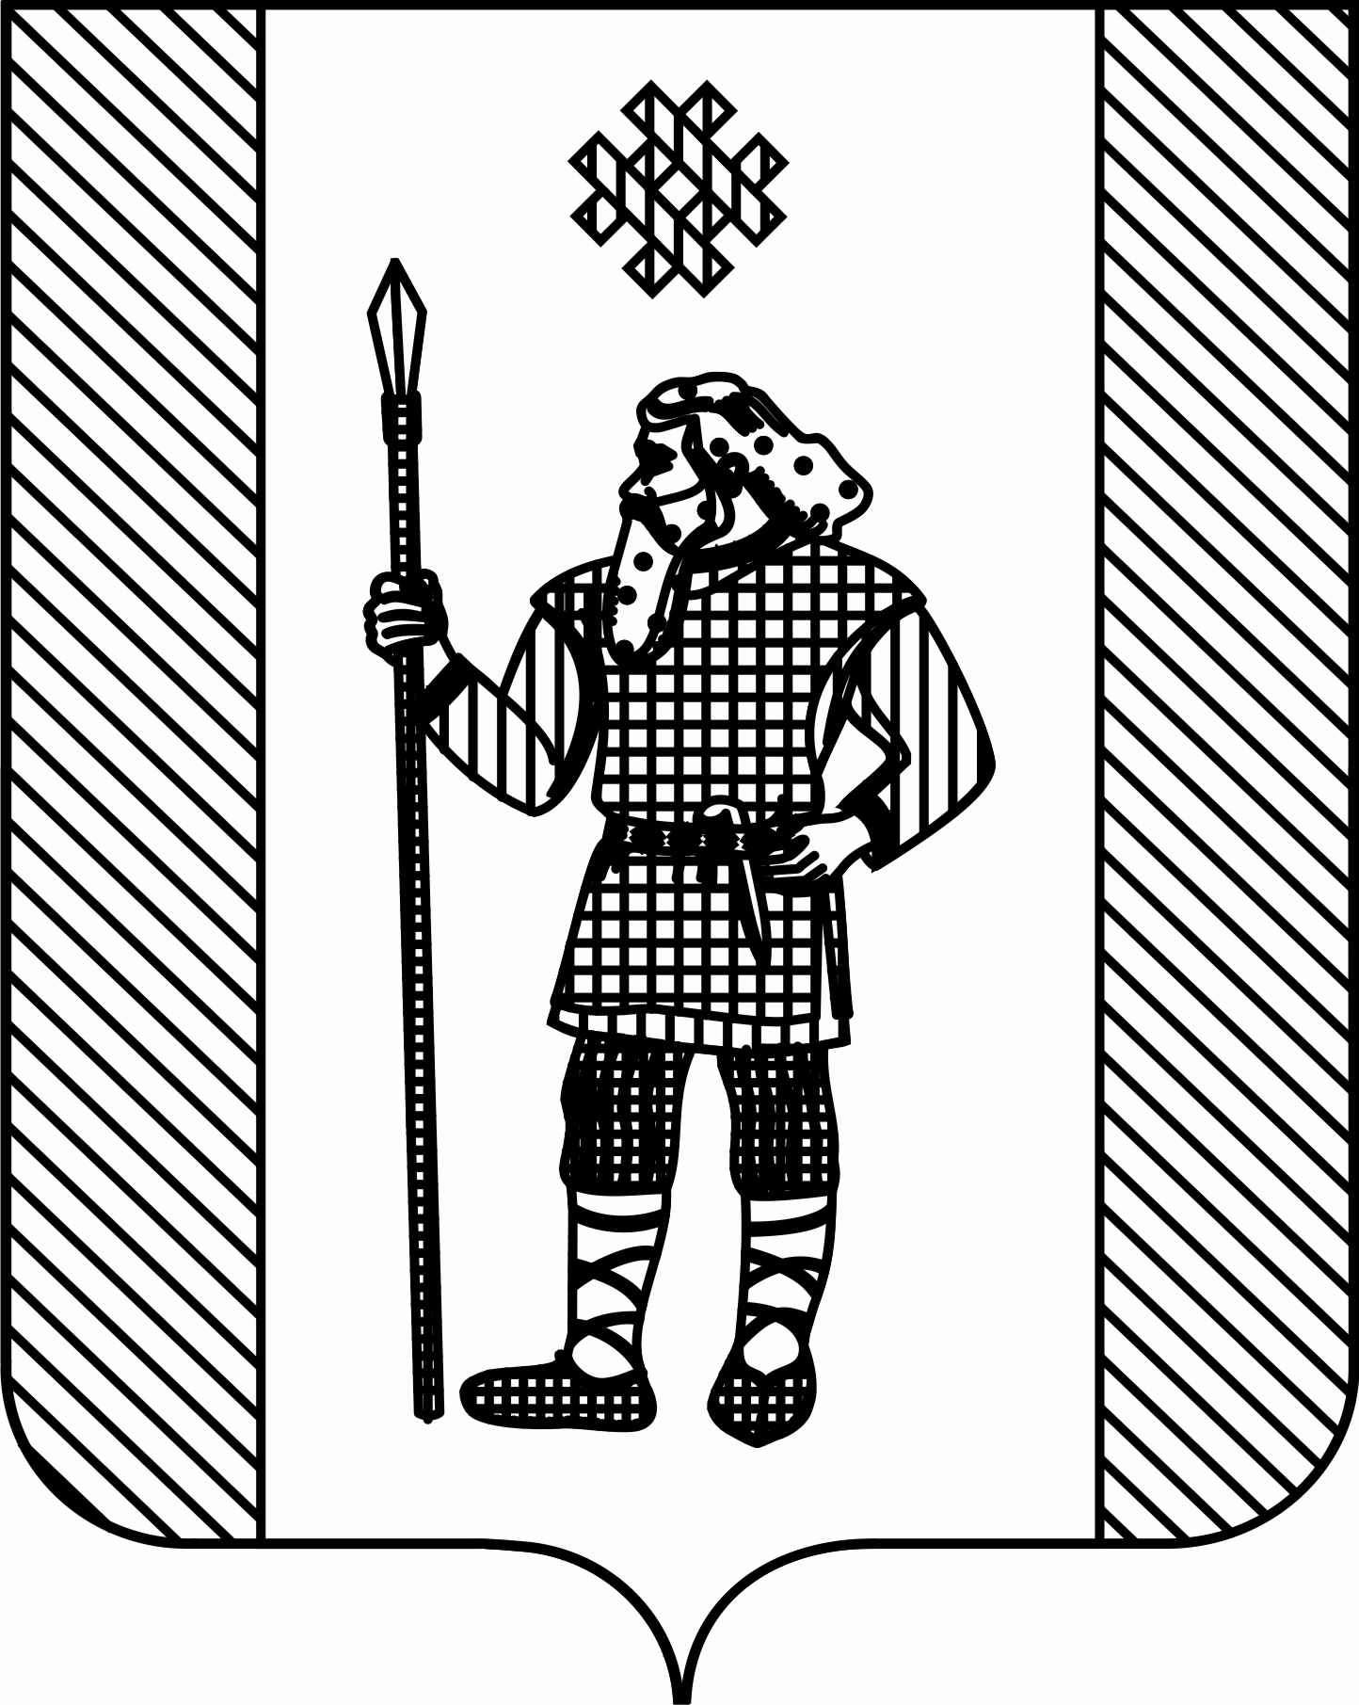
П О С Т А Н О В Л Е Н И Е

АДМИНИСТРАЦИИ КУДЫМКАРСКОГО МУНИЦИПАЛЬНОГО ОКРУГА
ПЕРМСКОГО КРАЯ

10.11.2022 СЭД-260-01-06-1948

О внесении изменения в пункт 1 постановления администрации Кудымкарского муниципального района от 16.01.2020 № 23-260-01-06 «Об установлении публичного сервитута»

В соответствии с Уставом Кудымкарского муниципального округа Пермского края, на основании заявления Луценко Светланы Альфредовны от 26.10.2022 № 1426, действующей на основании доверенности от 25.01.2022 года, зарегистрированной в реестре № 59/263-н/59-2022-2-99 от имени и в интересах Открытого акционерного общества «Межрегиональная распределительная сетевая компания Урала» (ИНН/ОГРН 6671163413/1056604000970) администрация Кудымкарского муниципального округа Пермского края
ПОСТАНОВЛЯЕТ:

1. Внести в пункт 1 постановления администрации Кудымкарского муниципального района от 16.01.2020 № 23-260-01-06 «Об установлении публичного сервитута» (в редакции от 08.11.2021 № СЭД-260-01-06-1773) изменение, изложив его в следующей редакции:
«1. Установить публичный сервитут в целях размещения линейного объекта ОАО «МРСК Урала» ЭСК № 3 «Кудымкар» сроком на 49 лет в отношении части земельных участков с кадастровыми номерами 81:06:0000000:1922, 81:06:0000000:1937, 81:06:0000000:1928, 81:06:0000000:1930, 81:06:0000000:1931, 81:06:0000000:1925, 81:06:0000000:1640, 81:06:0000000:1925, 81:06:2981108:2, 81:06:2981109:2, 81:06:3041110:23 и 81:06:3041163:113. Местоположение установлено относительно ориентира, расположенного за пределами участка. Почтовый адрес ориентира: Пермский край, р-н Кудымкарский, лесхоз Кудымкарский им. Н.И. Кузнецова, ЭСК-2. Местоположение лесного участка: Пермский край, Кудымкарский муниципальный округ, Кудымкарское лесничество, Кувинское участковое лесничество, кварталы (выделы) № 195 (10,11), № 196 (41,52); Верх-Иньвенское участковое лесничество, кварталы (выделы) № 142 (12), № 141 (40, 38, 27, 35), № 166 (1, 3, 12, 16), № 165 (40, 42), № 143 (46), № 118 (70), № 119 (47); Кудымкарское участковое лесничество, кварталы (выделы) № 130 (33, 34, 35, 36, 40, 42, 60), № 134 (1), № 263 (38, 40); Верх-Юсьвинское участковое лесничество, кварталы (выделы) № 7 (6), № 16 (23), № 17 (26), № 19 (19), № 100 (20, 26, 52), № 191 (4) (далее – Публичный сервитут)».
2. Опубликовать настоящее постановление в газете «Иньвенский край» и на официальном сайте администрации Кудымкарского муниципального округа Пермского края в информационно-телекоммуникационной сети «Интернет».

И.о. главы муниципального округа –
главы администрации Кудымкарского
муниципального округа Пермского края О.А. Четина

